Формирование элементарных математических представлений

Что должен знать и уметь ребенок 6-7 лет
Количество и счет
- Иметь представления о множестве: уметь формировать множества по заданным основаниям, видеть составные части множества, в которых предметы отличаются определенными признаками.
- Уметь объединять, дополнять множества, удалять из множества части или отдельные его части. Устанавливать отношения между отдельными частями множества, а также целым множеством и каждой его частью на основе счета, составления пар предметов или соединения предметов стрелками.
- Считать до 10 и дальше (количественный, порядковый счет в пределах 20).
- Соотносить цифру (0-9) и количество предметов.
- Понимать отношения между числами натурального ряда (7 больше 6 на 1, а 6 меньше 7 на 1), уметь увеличивать и уменьшать каждое число на 1 (в пределах 10).
- Называть числа в прямом и обратном порядке (устный счет), начиная с любого числа натурального ряда (в пределах 10), последующее и предыдущее число к названному или обозначенному цифрой, определять пропущенное число.
- Раскладывать число на два меньших и составлять из двух меньших большее (в пределах 10, на наглядной основе).
- Иметь представление о монетах достоинством 1, 5,10 копеек, 1, 2, 5,10 рублей (различение, набор и размен монет).
- На наглядной основе составлять и решать простые арифметические задачи на сложение (к большему прибавляется меньшее) и на вычитание (вычитаемое меньше остатка); при решении задач пользоваться знаками действий: плюс (+), минус (- ) и знаком отношения равно (=).
Величина
- Считать по заданной мере, когда за единицу счета принимается не один, а несколько предметов или часть предмета.
- Делить предмет на 2-8 и более равных частей путем сгибания предмета (бумаги, ткани и др.), а также используя условную меру; правильно обозначать части целого (половина, одна часть из двух (одна вторая), две части из четырех (две четвертых) и т.д.); устанавливать соотношение целого и части, размера частей; находить части целой и целое по известным частям.
- Измерять длину, ширину, высоту предметов (отрезки прямых линий) с помощью условной меры (бумаги в клетку).
- Измерять объем жидких и сыпучих тел с помощью условной меры.
- Иметь представления о весе предметов и способах его измерения. Сравнивать предметы (тяжелее — легче) путем взвешивания их на ладонях. Иметь представление о весах.
- Иметь представление о том, что результат измерения (длины, веса, объема предметов) зависит от величины условной меры.
Форма
- Знать геометрические фигуры, и их элементы (вершина, угол, стороны) и некоторых их свойств.
- Иметь представление о многоугольнике (на примере треугольника и четырехугольника), о прямой линии, отрезке прямой.
- Распознавать фигуры независимо от их пространственного положения. Изображать , располагать на плоскости, упорядочивать по размерам, классифицировать, группировать по цвету, форме, размерам.
- Моделировать геометрические фигуры; составлять из нескольких треугольников один многоугольник, из нескольких маленьких квадратов — один большой прямоугольник; из частей круга —круг, из четырех отрезков— четырехугольник, из двух коротких отрезков — один длинный и т.д.; конструировать фигуры по словесному описанию и перечислению их характерных свойств;
Ориентировка в пространстве
- Ориентироваться на ограниченной территории (лист бумаги, учебная доска, страница тетради, книги и т.д.); располагать предметы и их изображения в заданном направлении, отражать в речи их пространственное расположение {вверху, внизу, выше, ниже, слева, справа, левее, правее, в левом верхнем (правом нижнем) углу, перед, за, между, рядом и др.).
- «читать» простейшую графическую информацию, обозначающую пространственные отношения объектов и направление их движения в пространстве: направо, справа налево, снизу вверх, сверху вниз; самостоятельно передвигаться в пространстве, ориентируясь на условные обозначения (знаки и символы).
Ориентировка во времени
- Иметь элементарные представления о времени: его текучести, периодичности, необратимости, последовательности всех дней недели, месяцев, времен года.
- Пользоваться в речи словами-понятиями: сначала, потом, до, после, раньше, позже, в одно и то же время.
- Определять время по часам с точностью до 1 часа.

Предлагаем Вам сделать с ребенком следующие упражнения, при которые направлены на решение следующих образовательно-воспитательные задачи:

- Продолжать учить самостоятельно составлять и решать задачи на сложение и вычитание в пределах 10.
- Упражнять в умении ориентироваться на листе бумаги в клетку.
- Учить «читать» графическую информацию, обозначающую пространственные отношения объектов и направление их движения
- Развивать внимание, память, логическое мышление.
- Развивать умение создавать сложные по форме предметы из отдельных частей по представлению.
- Закреплять умение составлять число из двух меньших и раскладывать его на два меньших числа в пределах 10.
- Закреплять представления об объемных и плоских геометрических фигурах.

1.Потренеруйтесь с ребенком составлять и решить задачи на сложение и вычитание.
Напомните ребенку из каких частей состоит задача(условие, вопрос, решение, ответ)
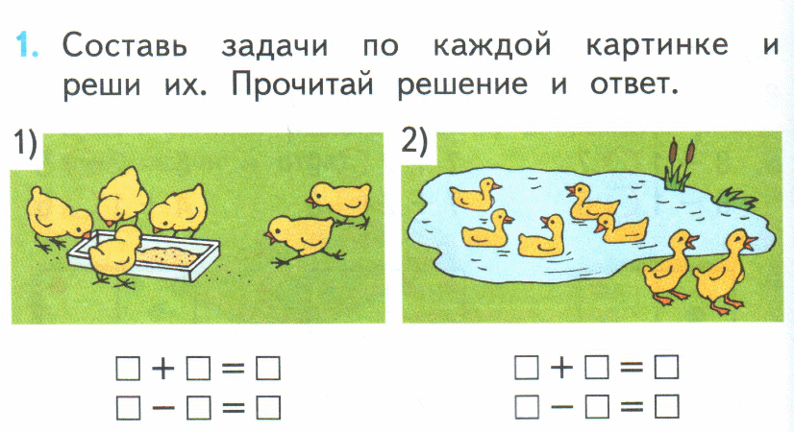

2. Потренируйтесь с ребенком решать логические задачи.
1.У семерых братьев по одной сестре. Сколько всех сестер? (Одна)
2. Две матери, две дочери и бабушка с внучкой. Сколько всех? (Трое: бабушка, мать и дочь)
3. В корзине три яблока. Как поделить их между тремя детьми так, чтобы одно яблоко осталось в корзине? (Отдать одно вместе с корзиной)
4. Полтора судака стоят полтора рубля. Сколько стоят три судака? (3 рубля)
5. В комнате горело пять свечей. Две свечи потушили. Сколько осталось? (Две, остальные сгорели)
6. Спрыгнуть с него на ходу можно, а вскочить на него на ходу нельзя. Что это? (Самолет)
7. Два раза родится, один раз умирает. (Курица)
8. Жидко, а не вода, бело, а не снег. (Молоко)
9. Что вниз вершиной растет. (Сосулька)
10. Кого с пола за хвост не поднимешь? (Клубок ниток)
11. Карандаш разделили на три части. Сколько сделали разрезов? (Два)
12. На веревке завязали пять узлов. На сколько частей эти узлы разделили веревку? (На 6)
13. Когда об воду можно порезать руку? (Если превратить ее в лед)
14. Можно ли пустое ведро наполнить три раза подряд, ни разу не опоражнивания? (Да: большими камнями, песком, водой)

3. Упражнения на нахождение состава числа
4. Игровые упражнение «Соедини предметы и числа» Соедините линиями предметы на карточках с соответствующими цифрами и точками».
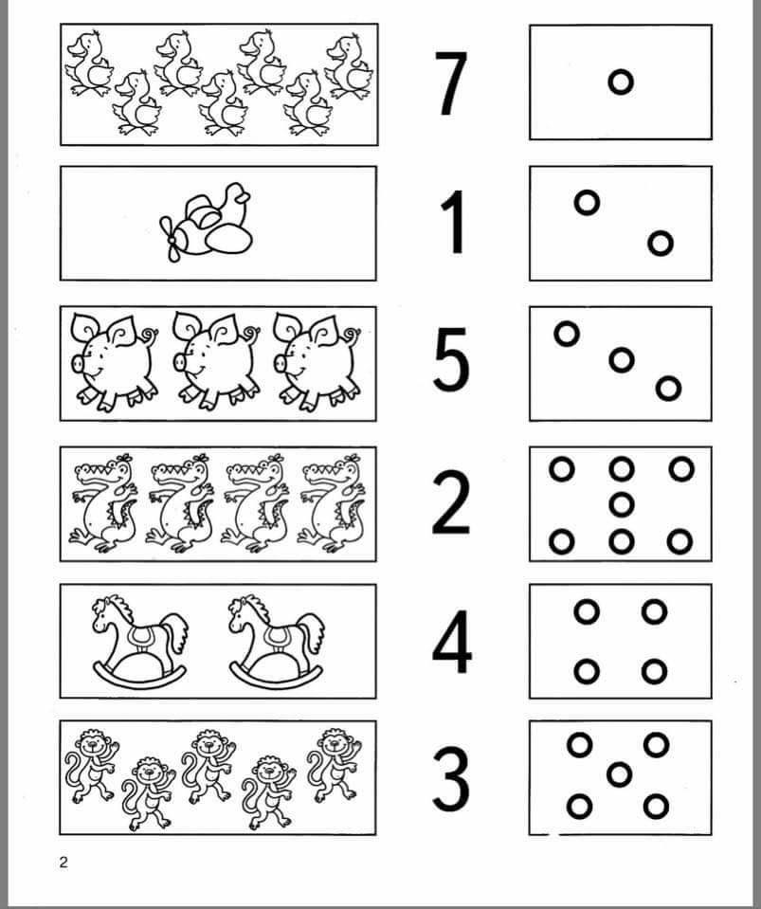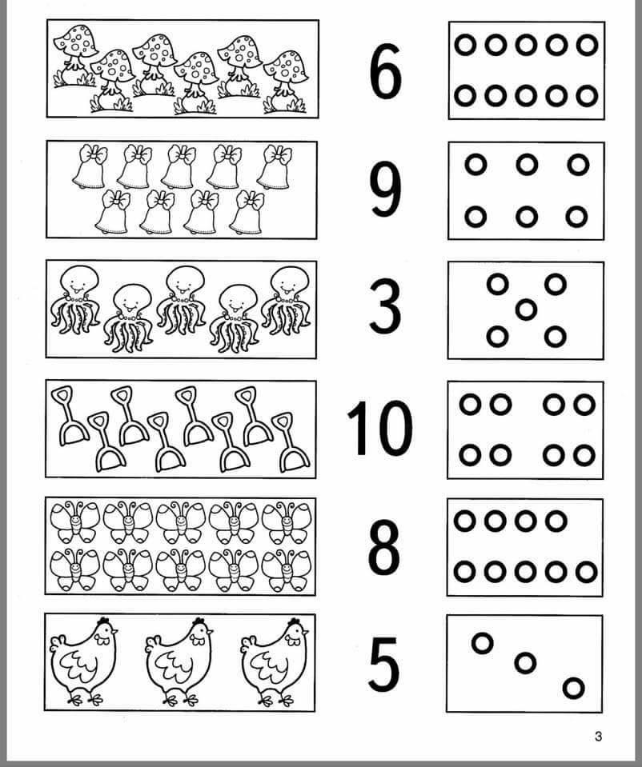

5. Потренируйтесь писать с ребенком графические диктанты.

Потренируйтесь писать в тетради узоры.
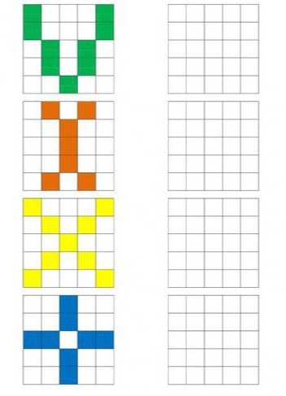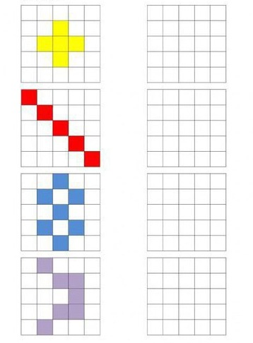
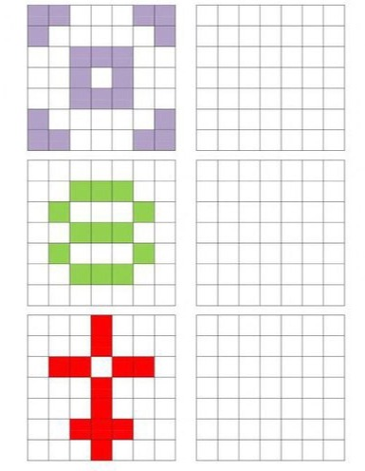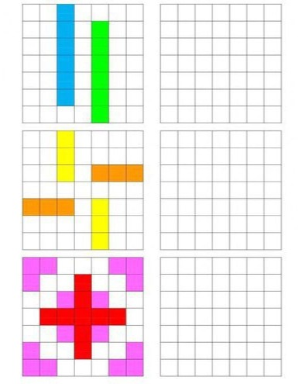

Упражнения с геометрическими фигурами.
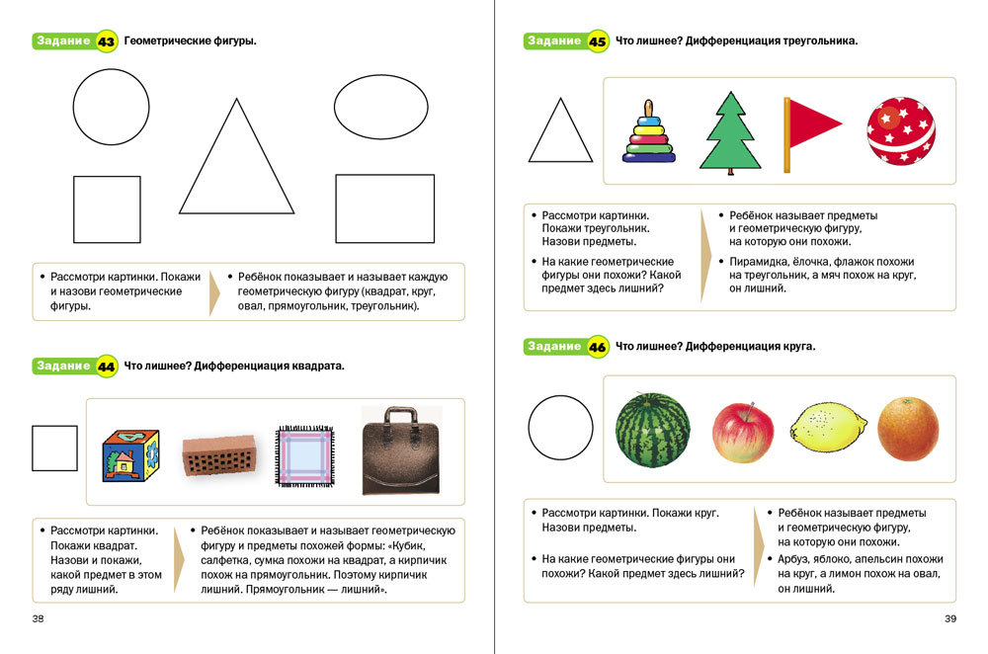
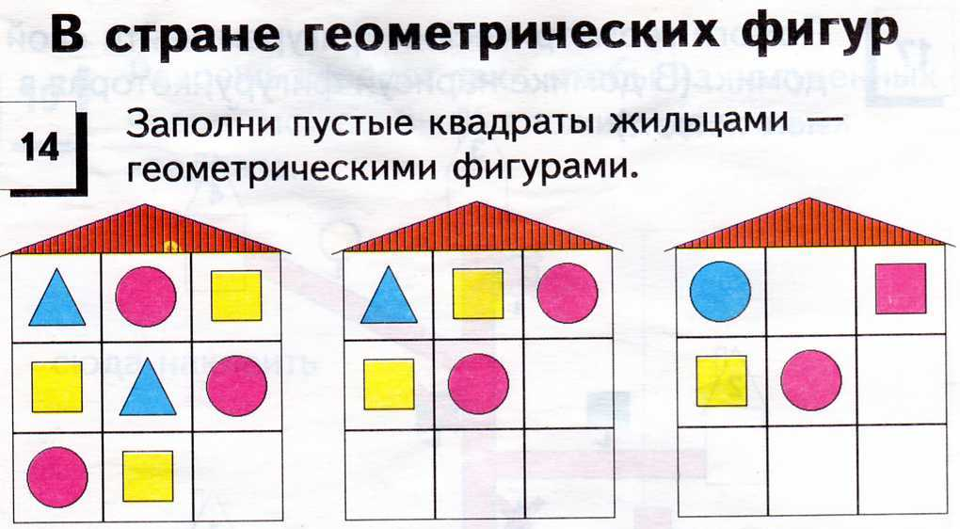

Выполните задания.
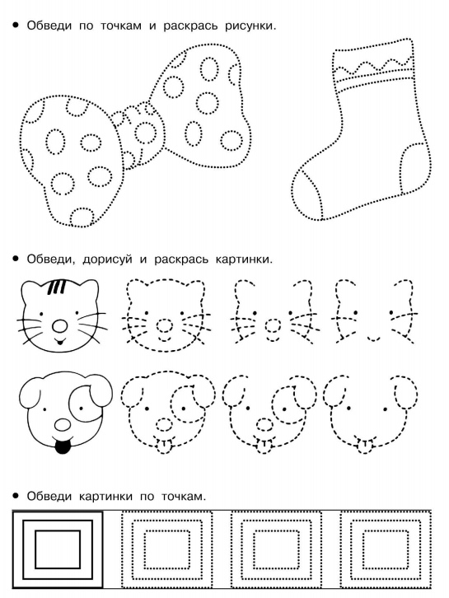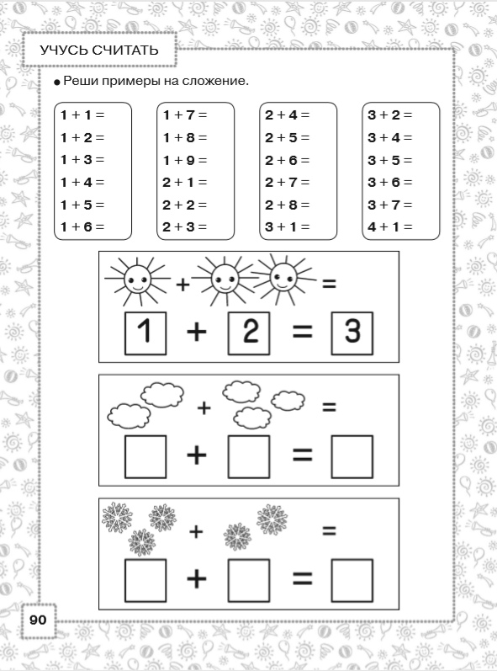
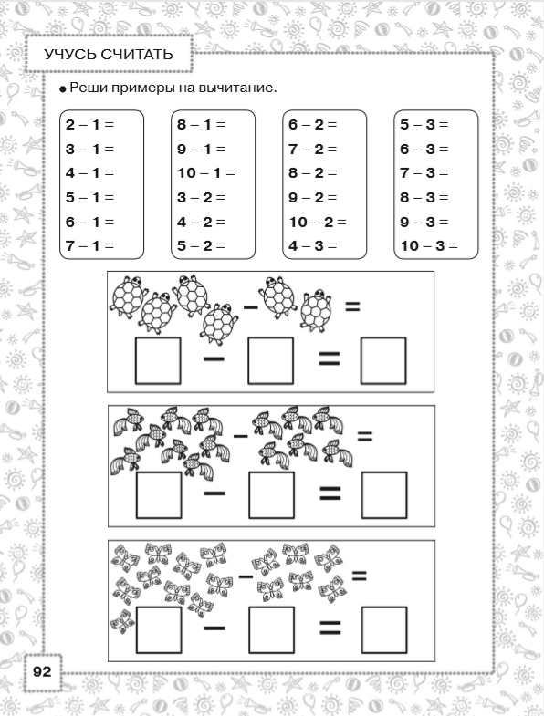

Математические расскраски
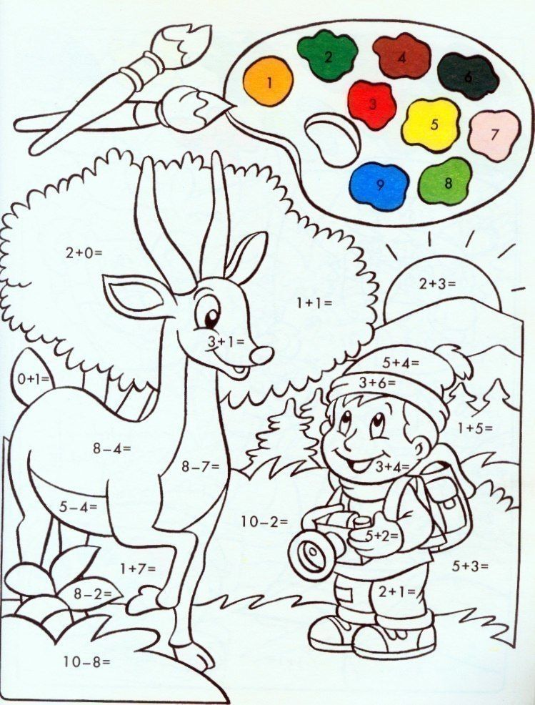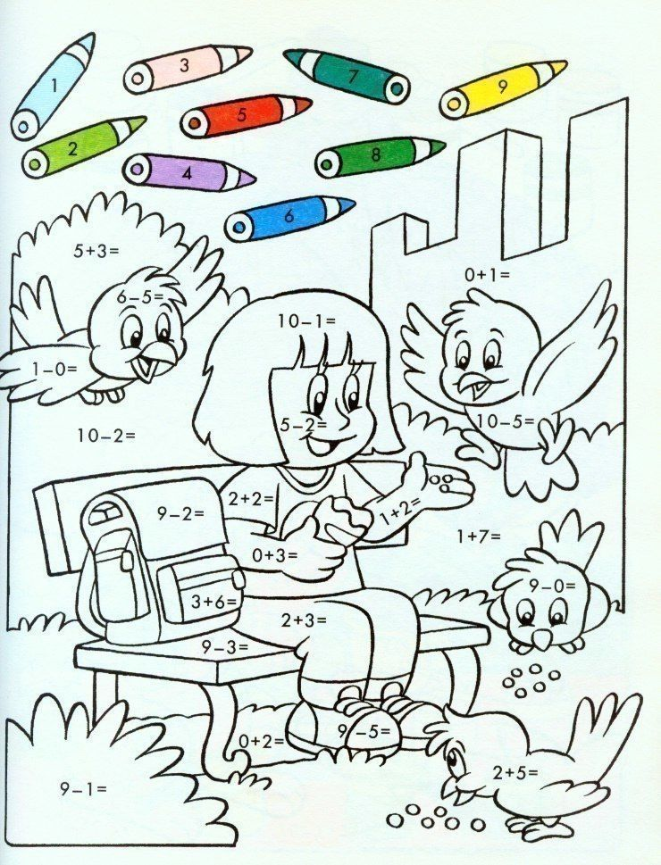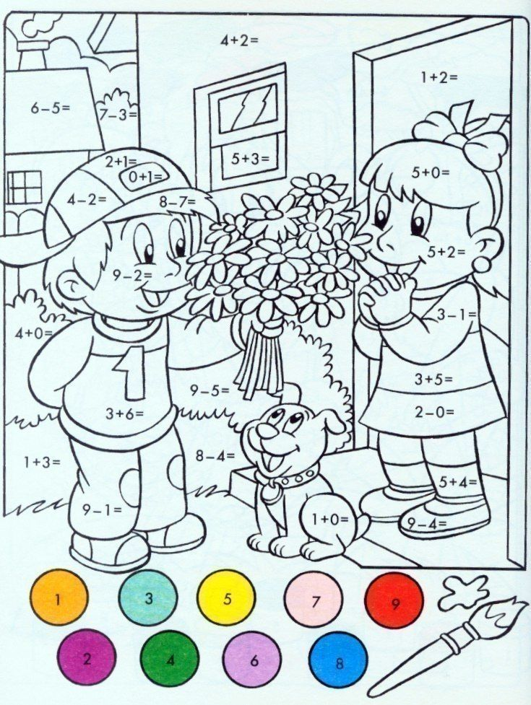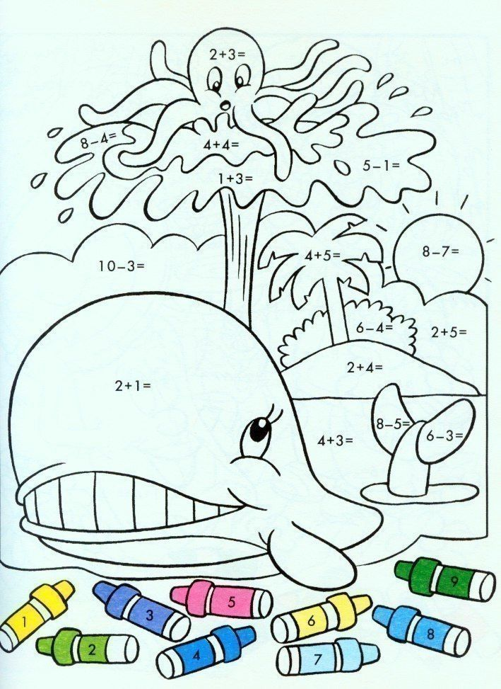
Пройдя по данной ссылке вы можете скачать большое количество заданий и упражнений по ФЭМП:
https://vk.com/wall-148734517?q=%23математика

